Особое предупреждение!

Если везёте санки с ребенком по тротуару, перед "зеброй" обязательно остановитесь. Пусть ребенок встанет с саней, возьмите его за руку и только так идите через дорогу. Не разрешайте детям играть вблизи дорог и на проезжей части улиц.

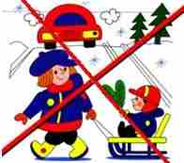

Главное правило поведения на дороге зимой -
удвоенное внимание и повышенная
осторожность!
Родители, помните!

Ребенок начинает знакомиться с правилами дорожного движения еще задолго до прихода в детский сад. Первые знания и опыт он получает из наблюдений за своими близкими, родителями. Поэтому очень важно, чтобы сами родители не только знали, но и придерживались в повседневной жизни правил дорожного движения.

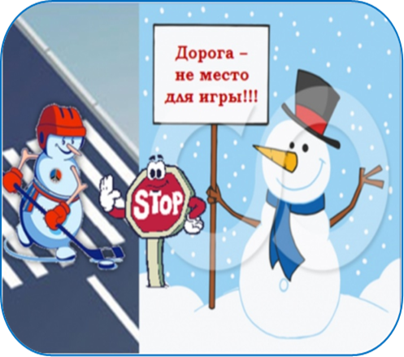

Жизнь и безопасность детей на дорогах зависит прежде всего
от Вас!
МДОАУ «Детский сад № 62 «Чайка»
комбинированного вида г. Орска»

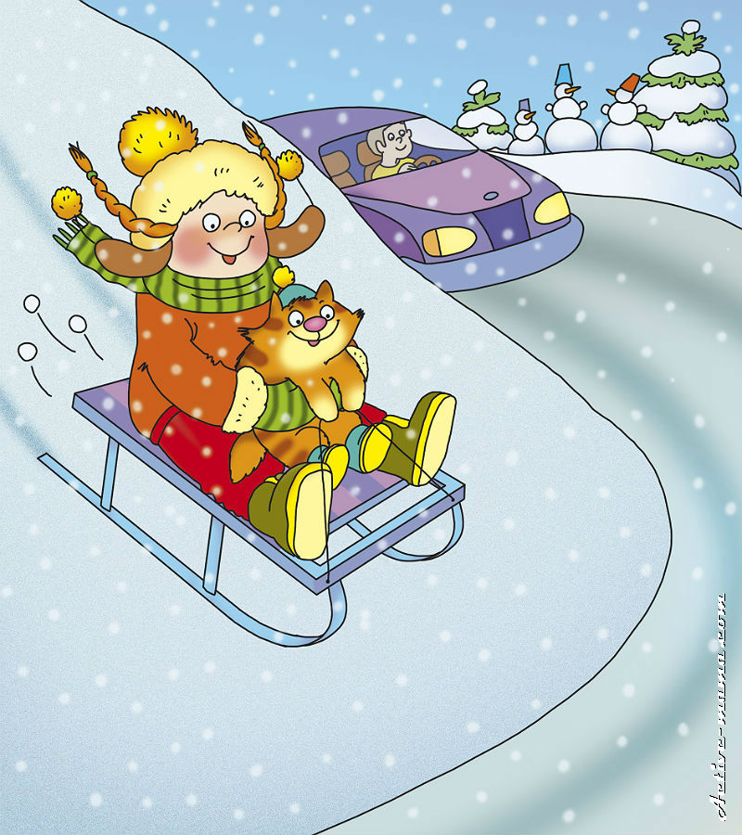

Выполнил:
воспитатель в. к. к.
Назарова О.В
г. Орск, 2023
Зима - наиболее сложный период для пешеходов и водителей!

Снегопады, заносы, скользкая дорога, ограниченная видимость, короткий световой день, яркое солнце - особенности зимней улицы. Именно поэтому необходимо соблюдать правила поведения на улицах и дорогах в зимнее время года.

Помните, что …!

* переходить улицу только на зелёный сигнал светофора;
* передвигаться по тротуарам;
* не ходить рядом с проезжей частью;
* уступать дорогу родителям с детскими колясками;
* не идти по узкому тротуару под руку или обнявшись,
занимая его целиком;
* подходя к дороге, смотрите на приближающийся автомобиль, покажите своё намерение выйти на "зебру".

Только убедившись в том, что водитель вас увидел и начал тормозить и он от вас на достаточном расстоянии, можете начинать переходить дорогу.
Будьте внимательны!

- то, что водитель начал останавливаться, не гарантирует, что он на вас не наедет. Дорога может быть скользкой, резина на колесах "лысой», тормоза плохими лучше дождаться, пока автомобиль не остановится полностью. Всегда предполагайте, что по второй полосе вполне может ехать обгоняющая машина, а ее водитель может вас не видеть.
- проходя по тротуару мимо ворот или выезда из гаража, необходимо обратить внимание, не выезжает ли машина;
- готовясь перейти дорогу,
необходимо осмотреть проезжую часть.

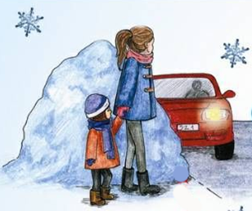

Запомните!!!

- На скользкой дороге тормозной путь автомобиля значительно увеличивается. Возрастает вероятность заноса машины.

- Покупайте одежду со светоотражающими элементами, либо используйте фликер, который может быть исполнен либо в виде аксессуара (браслета, брелока).
- В оттепель на улице появляются коварные лужи, под которыми скрывается лед. Дорога становится очень скользкой!
